Nivel de preparación TIC en las unidades educativas tsa’chilas

ICT preparation level in tsa'chilas educational units

Nível de preparação de TIC nas unidades educacionais tsa'chilas

Diego Ricardo Salazar-Armijos ^{I}
drsalazar@espe.edu.ec
https://orcid.org/0000-0003-0851-4471
Raimundo Enrique Medina-Chourio ^{II}
medinaraimundo1@gmail.com
https://orcid.org /0000-0003-3211-3758

Diego Ricardo Salazar-Armijos ^{III}
sadr@pucesd.edu.ec
https://orcid.org/0000-0003-0851-4471
Correspondencia: drsalazar@espe.edu.ec

Ciencias de la educación
Artículo de investigación

*Recibido: 26 de octubre de 2020 *Aceptado: 25 de noviembre de 2020 * Publicado: 20 de diciembre de 2020
- Magister en Gerencia Informática con mención en Desarrollo de Software y Redes, Diplomado Superior en Gerencia Informática, Ingeniero en Electrónica y Telecomunicaciones. Docente de la carrera de Ingeniería en Tecnologías de Información de la Universidad de las Fuerzas Armadas ESPE, Ecuador.
- Doctor en Ciencias Humanas, Licenciado en Lingüística, Diploma in Applied Linguistics, University of Reading, England.1974. M.A. in Linguistics, University of Wisconsin, USA, 1982. Profesor titular del programa de Doctorado de Ciencias Humanas de la Universidad del Zulia, Venezuela.
- Magister en Gerencia Informática con mención en Desarrollo de Software y Redes, Diplomado Superior en Gerencia Informática, Ingeniero en Electrónica y Telecomunicaciones. Docente de la carrera de Sistemas de la Pontificia Universidad Católica del Ecuador Sede Santo Domingo, Ecuador.
Resumen
Las culturas indígenas son relevantes en relación con la identidad de las naciones, existen aspectos como la economía, el turismo, las artes y la ciencia que dependen de las culturas ancestrales. En ese contexto las entidades educativas interculturales bilingües indígenas cumplen un rol importante ya que se crearon para fines de mantener la riqueza cultural indígena de las diversas regiones del Ecuador, en otros aspectos varias investigaciones han evidenciado que las Tecnologías de Información y Comunicación TIC se constituyen en herramientas fundamentales para los procesos de enseñanza aprendizaje; sin embargo, en varias instituciones educativas como las unidades tsa’chilas las tecnologías para principios de 2019 apenas estaban en proceso de implementación. Por esta razón la presente investigación tiene como objetivo determinar el estado de preparación de TIC en las unidades educativas tsa’chilas y definir estrategias para que los docentes y estudiantes de las citadas unidades educativas puedan aprovecharlas en el proceso educativo y en el fortalecimiento de la identidad cultural tsa’chila. Para los fines pertinentes se realizó una investigación cuantitativa dirigida a 80 estudiantes y 20 docentes de las unidades educativas, derivándose de la investigación que el manejo y uso de TIC por parte de los integrantes de las es incipiente.
Palabras Clave: Educación; TIC; tsa’chila.

Abstract
Indigenous cultures are relevant in relation to the identity of nations, there are aspects such as the economy, tourism, arts and science that depend on ancestral cultures. In this context the indigenous bilingual intercultural educational entities play an important role since They were created for the purpose of maintaining the indigenous cultural wealth of the various regions of Ecuador, in other aspects several investigations have shown that ICT Information and Communication Technologies are fundamental tools for the teaching-learning processes, however, in several institutions educational units such as tsa'chilas units, technologies for the beginning of 2019 were just in the process of implementation. For this reason the present research aims to determine the state of ICT readiness in tsa'chilas educational units and define strategies for teachers to and students of the aforementioned educational units you can take advantage of them in the educational process and in the strengthening of the tsa'chila cultural identity. For the pertinent purposes a quantitative investigation was carried out directed to 80 students and 20 teachers of the educational units, derived from the present investigation that the management and use of ICT by the members of the is incipiente.
Keywords: Education; ICT; tsa’chila.

Resumo
As culturas indígenas são relevantes em relação à identidade das nações, existem aspectos como economia, turismo, artes e ciências que dependem das culturas ancestrais. Neste contexto, as entidades educacionais interculturais bilíngues indígenas desempenham um papel importante, uma vez que foram criadas com o objetivo de manter a riqueza cultural indígena das várias regiões do Equador, em outros aspectos várias investigações têm mostrado que as TIC da Informação e das Tecnologias de Comunicação se constituem em. ferramentas fundamentais para processos de ensino-aprendizagem; Porém, em diversas instituições de ensino, como as unidades tsa'chilas, as tecnologias para o início de 2019 estavam apenas em processo de implantação. Por esse motivo, a presente pesquisa tem como objetivo determinar o estado de prontidão das TIC nas unidades educacionais tsa'chilas e definir estratégias para que professores e alunos das referidas unidades educacionais possam aproveitá-las no processo educacional e no fortalecimento da identidade. 'chila. Para os efeitos pertinentes, foi realizada uma investigação quantitativa dirigida a 80 alunos e 20 professores das unidades de ensino, decorrente da investigação de que a gestão e utilização das TIC pelos membros da é incipiente.
Palavras-chave: Educação; TIC; tsa’chila.

Introducción
Las culturas indígenas son relevantes en relación con la identidad de las naciones, existen aspectos como la economía, el turismo, las artes y la ciencia que dependen de la permanencia de las etnias indígenas, en este contexto el gobierno del Ecuador dentro de sus atribuciones y deberes ha implementado las unidades educativas interculturales bilingües indígenas a nivel nacional que tienen como propósito permitir el fortalecimiento cultural de las diversas nacionalidades y pueblos indígenas del Ecuador (Ministerio de Educación del Ecuador, 2014)
En otros aspectos, las TIC actualmente se constituyen en herramientas fundamentales para los procesos de enseñanza aprendizaje y se ha evidenciado que su incorporación mejora los resultados y rendimiento educativo en general (UNESCO, 2018). A inicios de 2019 apenas se estaba implementando laboratorios de computación en unidades educativas interculturales bilingües tsa’chilas. Introducir las TIC en el proceso educativo parece ser natural, sin embargo al referirse a culturas ancestrales debe considerarse que exista consonancia entre las soluciones que pueden ofrecer las tecnologías y la empatía que estas culturas indígenas tengan respecto hacia las citadas soluciones según su cosmovisión y necesidades (Salazar et al., 2019).
Las soluciones tecnológicas en el ámbito educativo son varias, sin embargo el nivel de acceso y uso de TIC en las zonas rurales y urbano marginales donde se encuentran la mayoría de las unidades interculturales bilingües indígenas son incipientes, es así que de acuerdo con el INEC (2019) a nivel nacional el 20.05% de la población rural es considerada analfabeta digital, de igual manera el acceso a internet según el boletín de mayo de 2019 emitido por la Agencia de Regulación y Control de las Telecomunicaciones ARCOTEL del Ecuador informa que actualmente se cuenta con una cobertura del 19% de acceso al Internet en la zona rural, situación que seguramente pudo haber mejorado en la pandemia; sin embargo, no existe información oficial al respecto.
En este contexto, se ha considerado como punto de partida la situación previa a la emergencia sanitaria e inclusive la situación de emergencia sanitaria que ha obligado a utilizar de forma emergente las tecnologías a los docentes, padres de familia y estudiantes sobre todo mediante tecnologías móviles por su mayor cobertura y facilidad de acceso, la presente investigación tiene como objetivo establecer el nivel de preparación de las TIC en las unidades educativas interculturales tsa’chilas, para los fines pertinentes se aplicó una metodología fundamentalmente cuantitativa a través de un cuestionario aplicado a 80 estudiantes y 20 docentes de las unidades educativas tsa’chilas, así como también se realizó entrevistas cortas a un grupo de 5 docentes, 5 padres de familia y 5 estudiantes de distintas familias respecto a la forma como están trabajando y desarrollando sus actividades escolares en la época de emergencia sanitaria.
Dentro de los resultados relevantes se pudo determinar que las tecnologías de información aún son incipientes en las unidades educativas tsa’chilas y que el proceso de incorporación requiere de un alistamiento digital previo orientado a la realidad de la zona rural y cosmovisión tsa’chila.

Metodología
El método cuantitativo se fundamenta en un enfoque epistémico empirista inductivo pues su fin es obtener información medible a través de la evaluación de un fenómeno que puede ser observable o no (Padrón, 1998), para fines de medición se empleó un cuestionario con preguntas cerradas respecto a las competencias digitales y sus puntos de vista sobre las TIC, la forma de uso en clase y los criterios orientadores respecto a la cultura tsa’chila para ello se consideró una muestra aleatoria de 80 estudiantes y 20 docentes de las diversas unidades educativas tsa’chilas de Santo Domingo Ecuador (CHOU , 1977), la encuesta se realizó a abril de 2019, además para fines de actualizar la situación educativa respecto a la condición del uso de las TIC se realizó unas cortas encuestas telefónicas a 5 docentes, 5 padres de familia y 5 estudiantes de distintas familias respecto a la forma como están trabajando y desarrollando sus actividades escolares en la época de emergencia sanitaria.
Los resultados son descriptivos y consideran también el empleo de información documental relevante previamente recopilada por el autor de la presente investigación, así por ejemplo se destacan que 86% de indígenas tsa’chilas informan que las TIC no se contraponen a su cosmovisión, otro aspecto relevante es que más del 50% de encuestados afirma que conoce el uso del computador en menos del 50%, además en el mismo estudio se afirma que los nativos tsa’chilas tienen dificultad de aprender la informática por que la información de las aplicaciones se encuentran en español o inglés, 60% de integrantes (Salazar et al., 2019).

Resultados y discusión
En relación a la infraestructura tecnológica, las unidades educativas cuentan con un solo laboratorio de computación con un número entre 40 y 80 computadoras relativamente actuales, los equipos de cómputo son fundamentalmente utilizados por los estudiantes de bachillerato quienes reciben instrucción de computación, el resto de docentes y estudiantes cuando lo requieran y exista disponibilidad están en posibilidades de utilizarlo para algunas de sus actividades escolares y práctica docente; sin embargo, según lo informaron lo utilizan con muy poca frecuencia.
Los centros educativos cuentan con conexión a Internet y con disponibilidad y acceso WiFi, las aulas son convencionales y no tienen mayor equipamiento tecnológico como equipos de proyección, computadoras o pizarras digitales salvo ciertas excepciones, en relación con el equipamiento personal el 70% de docentes poseen en su hogar un computador de escritorio o portátil, en tanto que apenas el 22.5% de estudiantes poseen un computador de escritorio o portátil en su hogar, es decir considerando la totalidad de encuestados solo el 32% posee una computadora portátil (Ver Tabla 1).

Tabla 1: Integrantes de las unidades educativas tsa’chilas que poseen computadoras
 | Si | No
Docentes | 14 | 6
Estudiantes | 18 | 62
Total | 32 | 68
Fuente: Los autores

Respecto al servicio de Internet fijo la situación es similar, aunque algo más crítico, así en condiciones previas a la pandemia el 60% de los docentes poseían acceso al Internet fijo, en tanto que apenas el 12.5% de estudiantes poseen en su hogar acceso a Internet (Ver Tabla 2). En lo que respecta a la situación actual los docentes que residen en las zonas urbanas han contratado servicio de Internet bajo sus propios costos en las zonas rurales informaron que tienen dificultad por la falta de cobertura del servicio tanto fijo como móvil.

Tabla 2: Integrantes de las unidades educativas tsa’chilas que poseen conexión fija a Internet
 | Si | No
Docentes | 12 | 8
Estudiantes | 10 | 70
Total | 22 | 78
Fuente: Los autores

En referencia, al acceso a teléfonos inteligentes el 75% de los docentes afirmó antes de la pandemia que poseía uno, en tanto que los estudiantes el 28.75% de los estudiantes poseía un teléfono inteligente, es decir que un 38% del total de integrantes de la comunidad educativa poseía teléfono inteligente (Ver Tabla 3), de acuerdo a la información proporcionada en el período de pandemia los docentes afirmaron que tuvieron que adquirir un teléfono inteligente para poder comunicarse enviar las tareas o dar indicaciones de las actividades de los estudiantes, en cuanto a los estudiantes la situación sigue siendo precaria en el mejor de los casos un 35% de familias utilizan un teléfono para cubrir en promedio de los casos hasta tres estudiantes y en máximo de los casos hasta cinco estudiantes.

Tabla 3: Integrantes de las unidades educativas tsa’chilas que poseen teléfono inteligente
 | Si | No
Docentes | 15 | 5
Estudiantes | 23 | 57
Total | 38 | 62
Fuente: Los autores

En lo que respecta a los planes de internet móvil, antes de la pandemia el 45% de docentes poseía un plan de datos, los estudiantes no poseían plan de datos y se conectaban a las redes del colegio o las comunales (Ver Tabla 4), según la información actual los docentes se conectan al internet fijo de su caso y en los casos que ameritan compran saldo para acceder a la aplicación Whatsapp que es la principal herramienta para enviar tareas o comunicarse con los padres o estudiantes para sus actividades semanales, los estudiantes de las zonas rurales tratan de conectarse a las redes comunales.

Tabla 4: Integrantes de las unidades educativas tsa’chilas que poseen plan de datos
 | Si | No
Docentes | 9 | 11
Estudiantes | 0 | 80
Total | 9 | 91
Fuente: Los autores

En el período previo a la pandemia, la mayor parte integrantes de la comunidad educativa tsa´chila (36.4%) usaba la computadora entre 2 y 4 horas diarias, y en segundo lugar el 27.3% usaba el computador entre 1 y 2 horas (Ver Gráfica 1), en el actual período se ha incrementado al menos una hora diaria el uso del computador; sin embargo, mayoritariamente trabajan con el celular a través del envío de actividades con audios y videos cortos y guías que no toman más de una hora por semana.

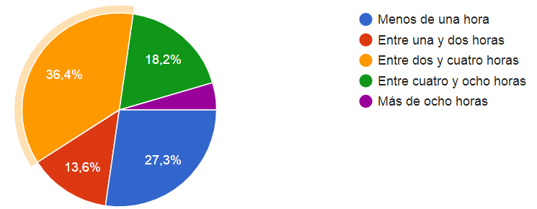
Gráfica 1: Uso del computador por parte de los integrantes de las unidades educativa tsa’chila
Fuente: Los autores

Con respecto a saber usar el computador, los resultados establecen que la mayor parte de los integrantes de la comunidad indígena tsa’chila conocen menos del 50% de habilidades informáticas (Ver Gráfica 2), situación que con la pandemia según informan ha mejorado un poco en el sentido de que han tenido que aprender a utilizar el correo electrónico, aprender hacer videos cortos y utilizar material en pdf por parte de los docentes, los estudiantes y padres de familia en algunos casos se han visto en la necesidad de consultar en Internet fundamentalmente y a pesar de que la mayor parte de deberes no requieren ser impresos y no requieren el uso del computador, al menos necesitan utilizar herramientas de ofimática principalmente procesador de palabras para cumplir con sus actividades escolares.

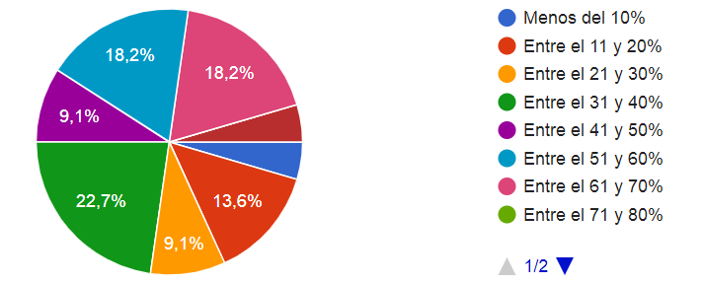
Gráfica 2: Habilidad en el manejo del computador por parte de los integrantes de las unidades educativa tsa’chila
Fuente: Los autores

Finalmente respecto a cuanto usan los docentes la tecnología de las unidades educativas tsa’chilas como apoyo a sus clases previo a la pandemia, la mayor informo que la usan medianamente (Ver Gráfica 3), situación que de acuerdo con información actual ha mejorado un poco en un el sentido de utilizar de forma emergente y obligada la tecnología móvil, el uso de la vídeo conferencia además de correo electrónico, previo a la pandemia el uso de la ofimática, las búsquedas en Internet y las redes sociales ocupaban la mayor parte de los aspectos utilizados por los docentes, actualmente la aplicación móvil Whatsapp es la más utilizada por los docentes.
La educación desde el punto de vista de los entrevistados a disminuido la calidad por las dificultades tecnológicas que no permiten atender los requerimientos de los estudiantes, la responsabilidad recae en los padres de familia que por sus actividades laborales en el campo emplean a los niños y jóvenes en sus actividades dejando en segundo plano los estudios. Algunos docentes emplean conectividad al menos una hora por día; sin embargo, menos del 50% de tutorados logran asistir a las tutorías, similar situación ocurre con las tutorías presenciales una vez por semana, en los casos que les es factible a los docentes visitan a los estudiantes.

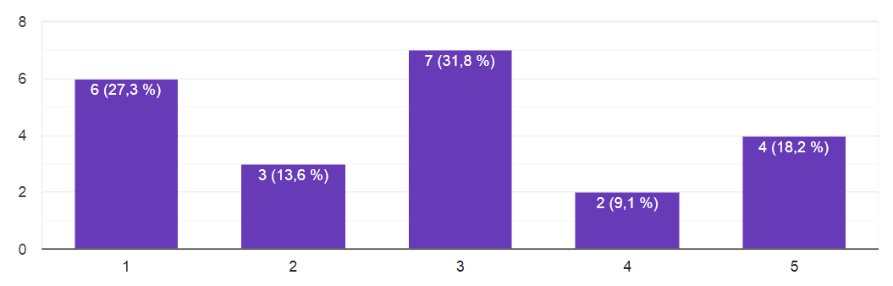
Gráfica 3: Empleo de la tecnología por parte de los docentes para apoyar su asignatura
Fuente: Los autores

Los resultados evidencian que existe concordancia entre el levantamiento de la información respecto a los resultados oficiales establecidos por el INEC o ARCOTEL, la situación en las zonas rurales en cuanto a conectividad e infraestructura tecnológica sigue sin mejorar, los estudiantes que viven en zonas rurales para acceder a las actividades semanales tienen que acercarse a centros comunales de acceso para por lo menos conectarse una vez a la semana y donde existe la posibilidad de cobertura tienen que adquirir saldo o contratar un plan de Internet.
Los docentes y padres de familia se han visto en la necesidad obligatoria de aprender y usar la tecnología sobre todo con aplicaciones móviles de manera emergente, sin un dominio del manejo del computador o de la teléfono, al ser la cobertura insuficiente emplean estrategias mixtas en la que el docente tiene que visitar a sus estudiantes o enviarles continuamente audios por Whatsapp para atender consultas, preparar material corto y sintetizado para las actividades semanales, es decir sigue siendo incipiente el uso de la tecnología y esto se debe a la necesidad de preparación a los docentes en el uso de estas y a la falta de conectividad e infraestructura para atender las necesidades.

Conclusiones
Los resultados evidencian que existe concordancia entre el levantamiento de la información respecto a los resultados oficiales establecidos por el INEC o ARCOTEL, la situación en las zonas rurales en cuanto a conectividad e infraestructura tecnológica sigue sin mejorar, los estudiantes que viven en zonas rurales para acceder a las actividades semanales tienen que acercarse a centros comunales de acceso para por lo menos conectarse una vez a la semana y donde existe la posibilidad de cobertura tienen que adquirir saldo o contratar un plan de Internet.
Los docentes y padres de familia se han visto en la necesidad obligatoria de aprender y usar la tecnología sobre todo con aplicaciones móviles de manera emergente, sin un dominio del manejo del computador o de la teléfono, al ser la cobertura insuficiente emplean estrategias mixtas en la que el docente tiene que visitar a sus estudiantes o enviarles continuamente audios por Whatsapp para atender consultas, preparar material corto y sintetizado para las actividades semanales, es decir sigue siendo incipiente el uso de la tecnología y esto se debe a la necesidad de preparación a los docentes en el uso de estas y a la falta de conectividad e infraestructura para atender las necesidades.

Recomendaciones
Se recomienda que el estado y las autoridades democraticen el acceso de la tecnología a las zonas rurales, mediante el incentivo a la empresa privada para la provisión de infraestructura de telecomunicaciones y acceso a equipos de bajo costo como tablets para cada estudiante.
Se recomienda fomentar la capacitación a los docentes y padres de familia para fortalecer la iniciativa y creatividad en las clases virtuales y se fortalezca el aprendizaje significativo.

Referencias
- Agencia de Regulación y Control de las Telecomunicaciones ARCOTEL. (01 de 10 de 2019). www.arcotel.gob.ec. Obtenido de Arcotel: https://www.arcotel.gob.ec/wp-content/uploads/2015/01/BOLETIN-ESTADISTICO-MAYO-2019-SAI.pdf
- CHOU , Y.-L. (1977). Análisis estadístico. México: Interamericana.
- Instituto Naciional de Estadísticas y Censos INEC . (10 de 12 de 2019). INEC. Obtenido de Ecuador en cifras: https://www.ecuadorencifras.gob.ec/tecnologias-de-la-informacion-y-comunicacion-tic/
- Ministerio de Educación del Ecuador. (Marzo de 2014). MOSEIB. Obtenido de Modelo del Sistema de Educación Intercultural Bilingue: https://educacion.gob.ec/wp-content/uploads/downloads/2014/03/MOSEIB.pdf
- Padrón G. (1998). La estructura de los procesos de investigación,Revista educación y ciencias humanas, Maraibo, Venezuela.
- Salazar Armijos, D. R., Benavides Astudillo, D. E., Nuñez Agurto, A. D., Guaraca Moyota, M. E., Martínez Cepeda, V. I., & Andrade Salazar, M. T. (2019). Tecnologías de información y comunicación para fortalecer el aprendizaje del tsa'fiki en las unidades educativas tsa'chilas. Universidad y Sociedad, 162-170.
- UNESCO. (2018). Las TIC en la educación. Obtenido de https://es.unesco.org/themes/tic-educacion

©2020 por los autores. Este artículo es de acceso abierto y distribuido según los términos y condiciones de la licencia Creative Commons Atribución-NoComercial-CompartirIgual 4.0 Internacional (CC BY-NC-SA 4.0)
(https://creativecommons.org/licenses/by-nc-sa/4.0/).

